Родительское собрание - практикум: «Развитие у ребёнка мелкой моторики рук в старшем дошкольном возрасте»
Цель:
• показать важность работы по развитию мелкой моторики рук;
• обозначить взаимосвязь мелкой моторики рук и речи дошкольника;
• научить родителей психотехническим играм и упражнениям по развитию мелкой моторики рук.
Подготовительная работа:
1. Организация выставки рисунков, аппликаций, поделок из природного материала, пластилина.
2. Изготовление приглашений на собрание для родителей.
3. Подбор слайдов с пальчиковыми играми.
4. Организация выставки развивающих игр.
Оборудование:
• Плакаты с высказываниями:
«Ум ребёнка находится на кончиках его пальцев» (В.А. Сухомлинский).
«Рука – это своего рода внешний мозг» (Э.Кант).
«Рука – это инструмент всех инструментов». (Аристотель).
• листы бумаги, солёное тесто, дощечки для лепки, стеки, фольга;
• описание игр и упражнений на развитие мелкой моторики рук;
• мультимедийная установка для показа слайдов;
• схемы лепки цветов
Участники:
- воспитатели;
- родители;
- воспитанники.
Форма проведения: собрание – практикум.
Ход собрания.
1. Организационная часть.
Воспитатель. В самостоятельной деятельности я предложила детям отгадать загадку:
Пять да пять – родные братцы,
Так все вместе и родятся.
Если вскапываешь грядку,
Держат все одну лопатку.
Не скучают, а играют
Вместе все в одни игрушки.
А зимою всей гурьбою
Дружно прячутся в теплушки.
Вот такие «пять» да «пять»,
Угадайте, как их звать?
(Пальцы.)
Наши ребята не сразу догадались, о чём идёт речь. Речь шла о пальцах.
Тема нашего собрания – практикума посвящена как раз им, а точнее – развитию мелкой моторики рук у ребёнка.
Предлагаю посмотреть выставку работ детей нашей группы.
2. Основная часть
Очень часто вы спешите, усаживая ребёнка за прописи. А он чрезмерно старается и огорчается, видя, что не оправдывает ваших надежд. Или, что ещё хуже, начинает бояться школы и всего, что с ней связано. Лучший способ подготовить руку ребёнка к письму – игра.
Работа по развитию мелкой моторики рук должна начаться задолго до поступления ребёнка в школу. Родители и мы воспитатели, уделяя должное внимание упражнениям, играм, различным заданиям на развитие мелкой моторики и координации движений рук, решаем сразу две задачи:
косвенным образом влияем на общее интеллектуальное развитие ребёнка;
готовим к овладению навыком письма, что в будущем поможет избежать многих проблем школьного обучения.
Письмо – это сложный навык, включающий выполнение тонких координированных движений руки. Почему так важно подготовить руку ребёнка к письму? Учёные доказали, что развитие руки находиться в тесной связи с развитием речи и мышлением малыша. Обычно ребёнок с развитой мелкой моторикой умеет логически рассуждать, у него достаточно развиты память, внимание, связная речь.
В дошкольном возрасте важно именно подготовка к письму, а не обучение ему, что часто приводит к формированию неправильной техники письма. Умение выполнять мелкие движения с предметами развивается в старшем дошкольном возрасте, именно к 6 годам в основном заканчивается созревание соответствующих зон головного мозга, развитие мелких мышц кисти.
Если ребёнок активно поворачивает лист бумаги при рисовании или закрашивании, вас это должно насторожить. В этом случае ребёнок заменяет умение менять направление линии при помощи тонких движений пальцев поворачиванием листа, лишая себя этим тренировки пальцев и руки.
Есть дети, которые рисуют слишком маленькие предметы, как правило, это свидетельствует о жёсткой фиксации кисти при рисовании. Данный недостаток можно выявить, предложив ребёнку нарисовать одним движением круг диаметром примерно 3 – 4 см (по образцу). Если ребёнок имеет склонность фиксировать кисть на плоскости, он не справится с этой задачей: он нарисует вам вместо круга овал, или круг, но значительно меньшего диаметра или рисовать круг он будет в несколько приёмов, передвигая руку.
Работу по развитию мелкой моторики рук нужно вести с самого раннего возраста и регулярно:
✓ Уже в младенчестве можно выполнять массаж пальчиков, воздействуя тем самым на активные точки, связанные с корой головного мозга.
✓ В раннем и младшем дошкольном возрасте полезно выполнять простые упражнения, сопровождаемые стихотворным текстом (например «Сорока», не забывать о развитии элементарных навыков самообслуживания (застёгивание и расстёгивание пуговиц, завязывание шнурков и т. д.)
✓ В старшем дошкольном возрасте работа по развитию мелкой моторики и координаций руки должна стать важной составляющей подготовки к школе, в частности к письму.
Почему так важно для детей развитие мелкой моторики рук? Дело в том, что в головном мозге человека центры, отвечающие за речь и движения пальцев рук, расположены очень близко. Стимулируя мелкую моторику и активизируя тем самым соответствующие отделы мозга, мы активизируем и соседние зоны, отвечающие за речь.
Вы должны понять, что развитие мелкой моторики возможно только в игровой
форме, постарайтесь не забывать хвалить ребёнка, создавая ситуации успеха.
3. Практикум «Приёмы развития мелкой моторики рук с помощью лепки из солёного теста».
На столах дощечки для лепки, стеки, разноцветное солёное. Родителям предлагаем попробовать слепить композицию «Любимый цветок».
Перед этим я показываю, как делать розы, ромашки, васильки, используя зубочистки, стеки, опираясь на схемы.
Полученные цветы прикрепляем на основание. Цветочная поляна готова!
Вместе любуемся коллективной работой!
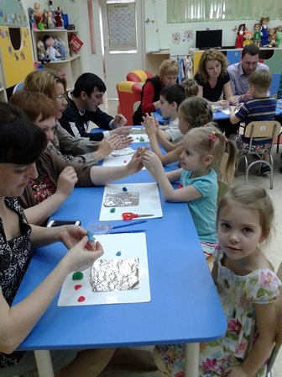
Родители и воспитанники гр. "Яблонька"
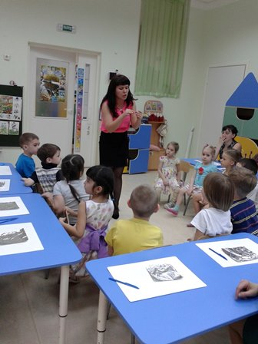

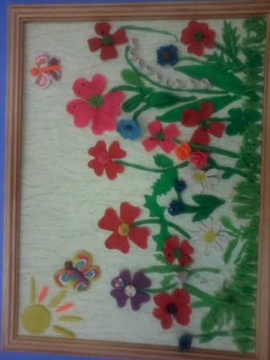
Коллективная работа "Цветочная поляна"

